**PC端WeLink 7.50.3版本更新内容介绍**

1. **支持群管理员批量移除群成员**

* 群管理员批量移除群成员，避免群聊维护的重复动作，提升管理效率；批量移除非核心群成员，灵活应对更多工作场景需求，提升群组长期价值。

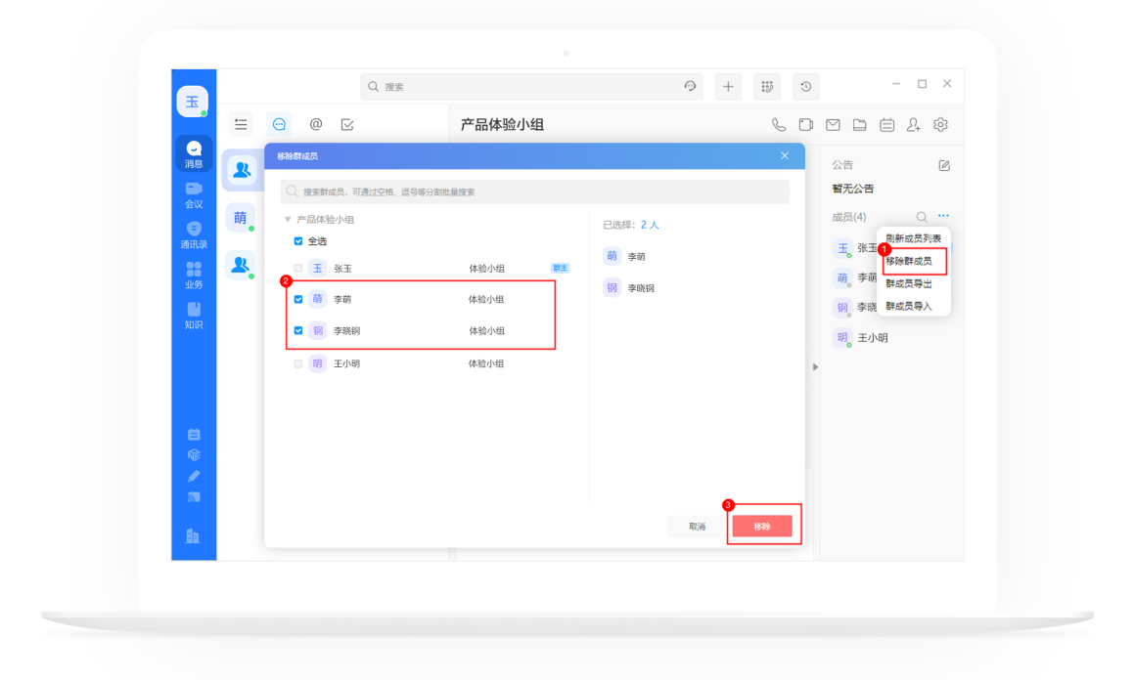

1. **支持翻译“合并转发”消息卡片中的消息**

* 避免手动逐条复制消息的繁琐操作，卡片内就可一键翻译，更高效的解决多语言场景下的沟通障碍。

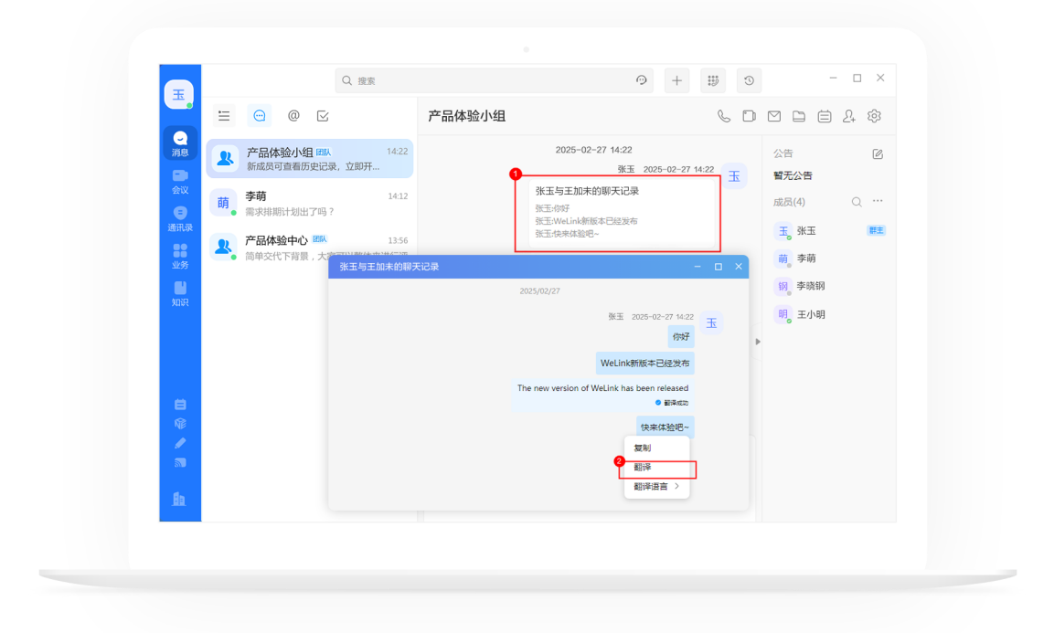

1. **支持设置输入框Excel表格内容的默认粘贴形式**

* 根据用户需求场景进行个性化设置表格内容粘贴形式，简化操作流程，大幅提升工作效率。

